雄雄HIGH玩釜山真精彩5天(不走人蔘護肝)-海岸列車~鋼鐵藝術村(網紅打卡景點)~加耶主題公園+韓服體驗(一小時)~塗鴉秀【高雄德威】
行程特色
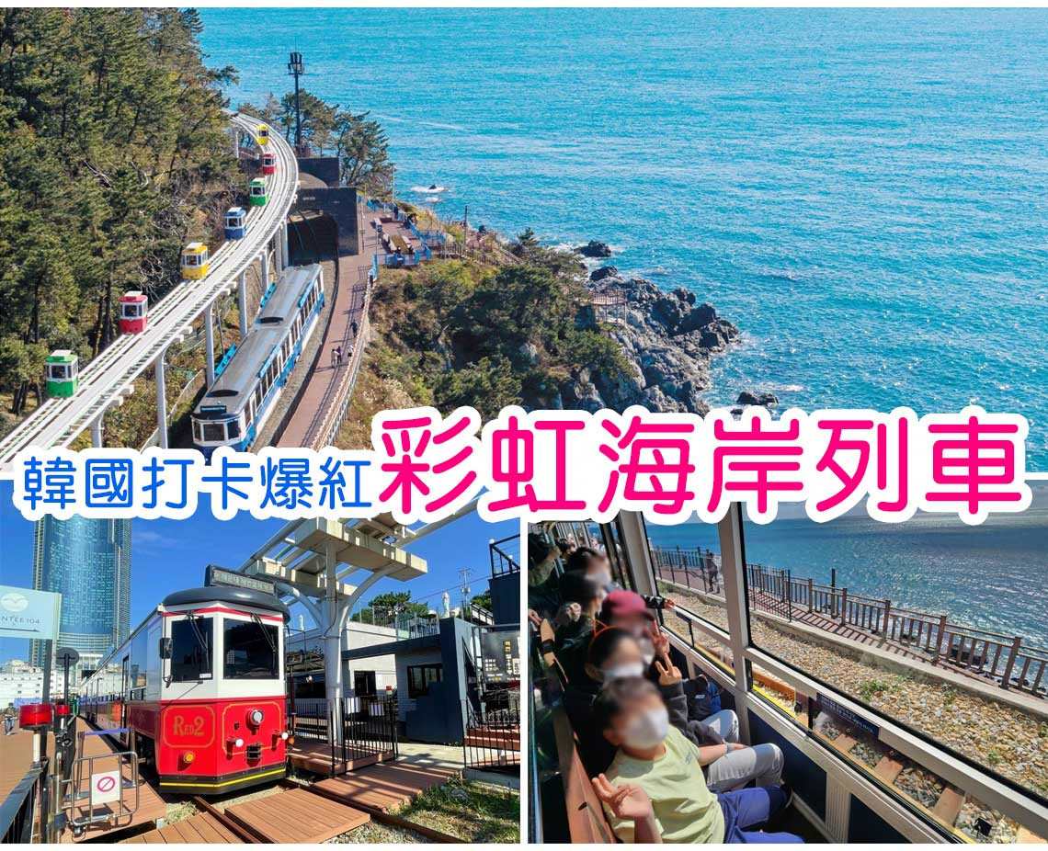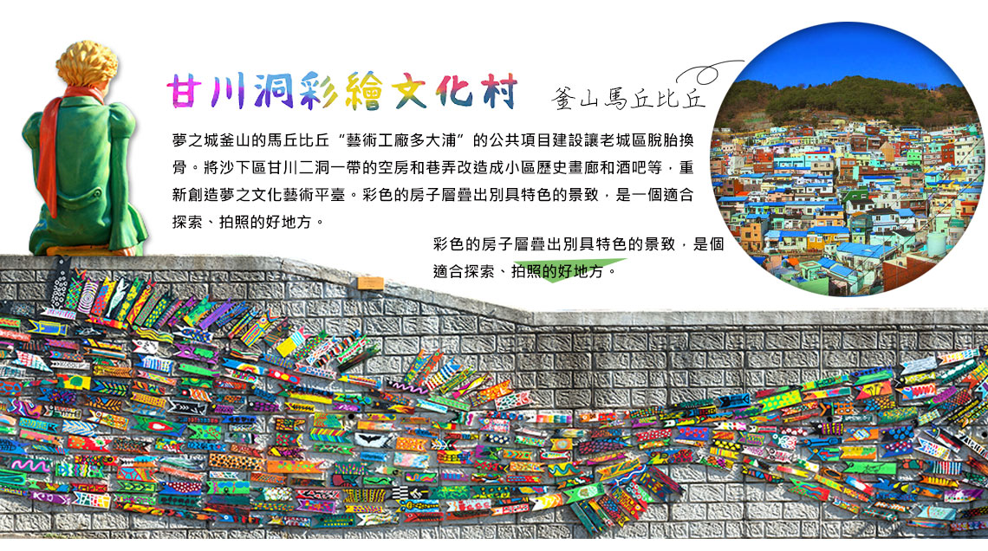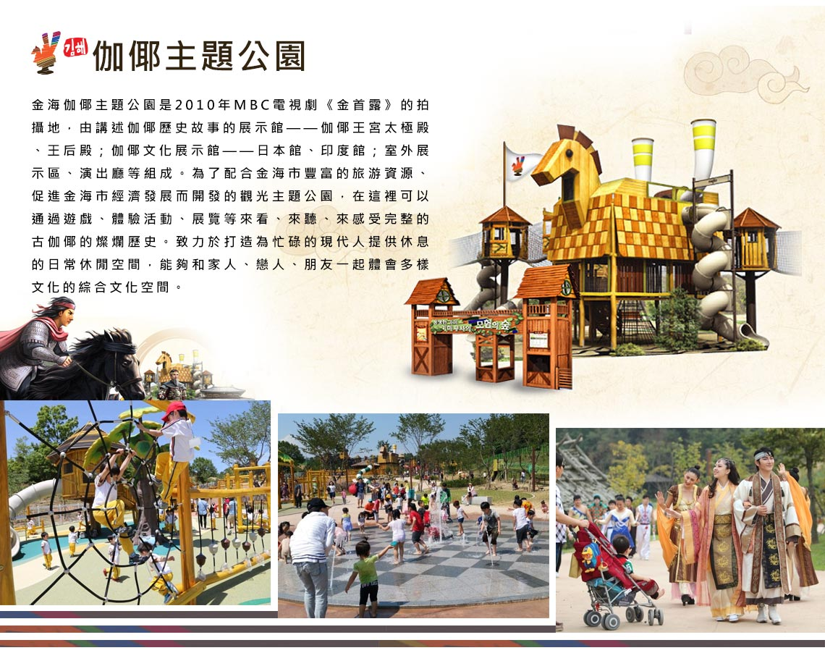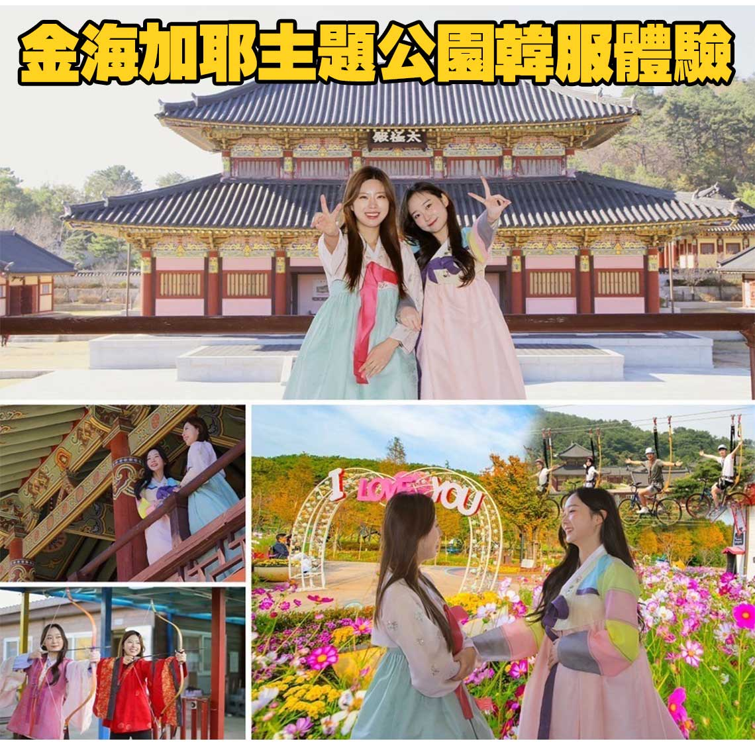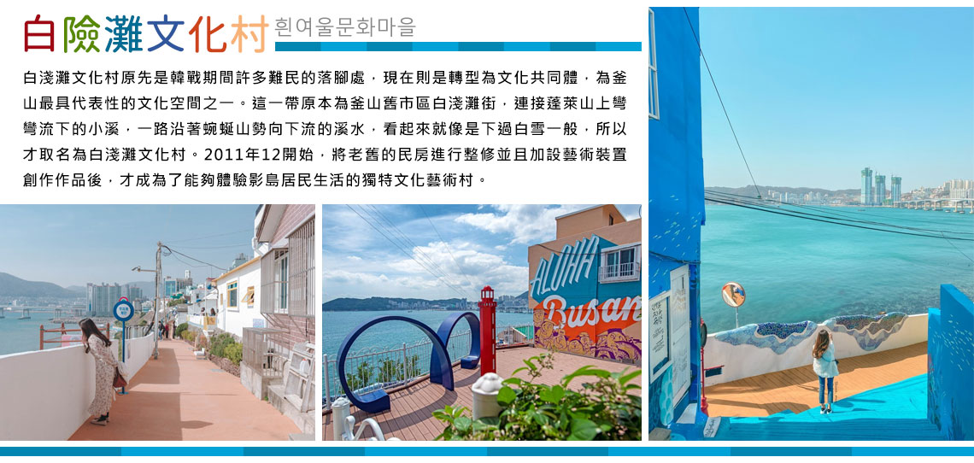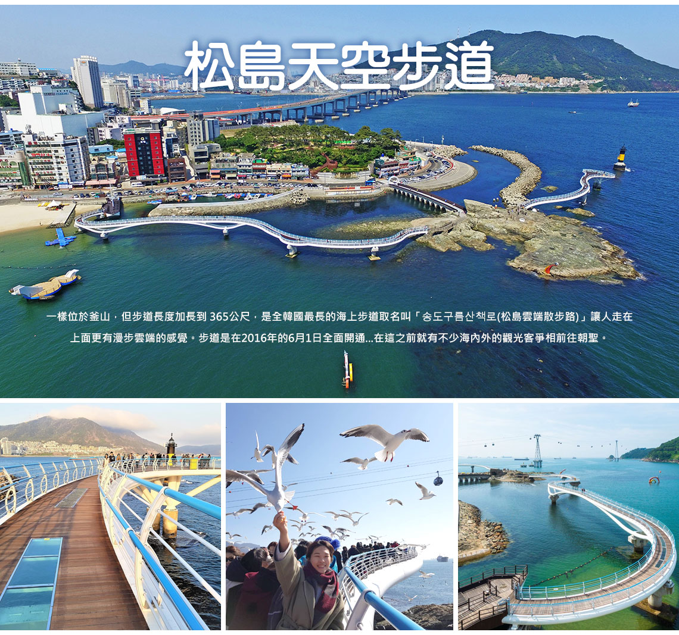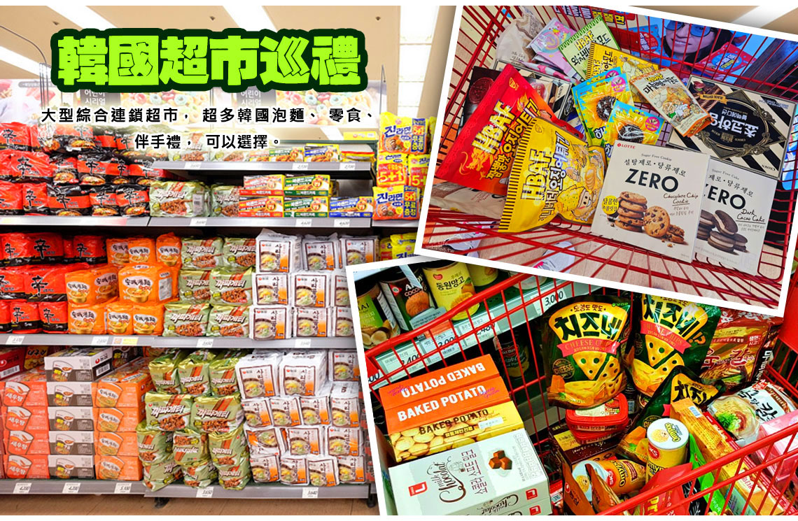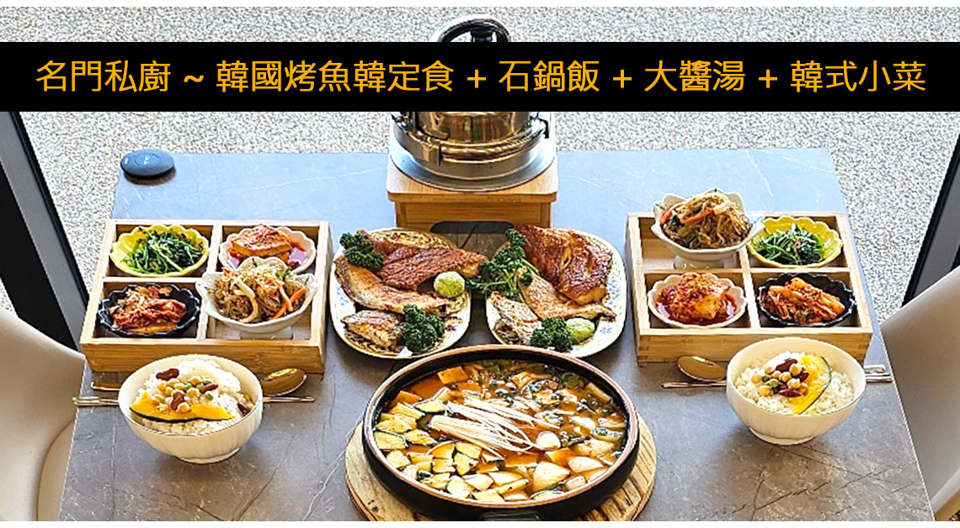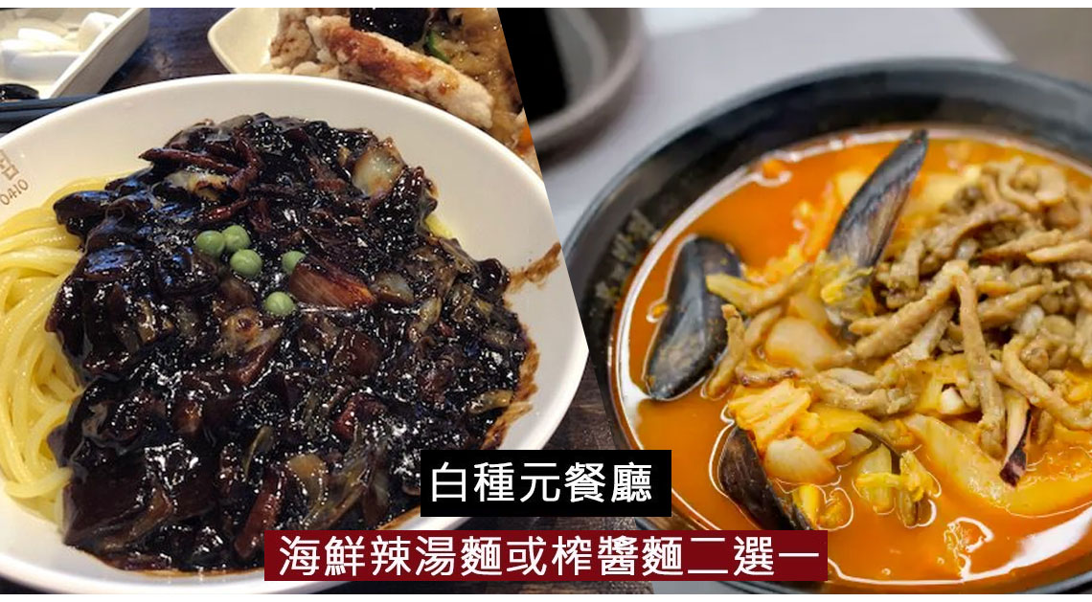

行程內容
第  1  天 | 高雄→釜山 KHH/PUS TW676 17：55~22：05
 | 早餐：XXX 中餐：XXX 晚餐：【韓國美食100選】 釜山豬肉湯飯+韓式小菜+長壽麵
 | 住宿： 釜山TRT 或 釜山ARBAN CITY 或 釜山Best In City Hotel 或 THE KING HOTEL 或 釜山SEATTLE B 或同級
第  2  天 | FE01鋼鐵藝術村(網紅打卡景點)→艮絕岬燈塔→太和江十里竹林→太和江國家庭園  【FE01鋼鐵藝術村】是韓國最大的再生藝術畫廊，2022年8月開幕至今吸引了許多韓國民眾前往朝聖。展覽場內地有1000多件利用廢棄材料做成的藝術品，戶外多為大型廢棄金屬改造而成的裝置藝術，如:變形金剛中的大黃蜂和威震天、漫威電影中的鋼鐵人和蜘蛛人及綠巨人浩克、侏儸紀時期的恐龍、消防栓做成的小小兵等等，還有充滿設計感的時尚咖啡廳。  【艮絕岬燈塔】位於蔚州郡西生面大松里的艮絕岬為韓半島迎接千禧年第一道曙光之處，也是東海岸一帶太陽最先升起的地方。  【太和江十里竹林】與蔚山市民一同走過歷史的太和江，是蔚山引以為傲與珍貴的河川。蔚山市開發以前的太和江曾是有著大量香魚與大麻哈魚棲息的乾淨1級水質河川，但隨著產業發展與各種廢水污染而逐漸被市民們遺忘。為挽救太和江進行了一連串的復原工程，才得以擁有現在的面貌。太和江上有一座以象徵蔚山的鯨魚與白鷺造型打造的不對稱‘十里竹田橋’，以及可觀察候鳥與自然景觀的太和江展望臺。  【太和江國家庭園】太和江為橫穿蔚山中心的江，繞過火龍淵彎道，經過鶴城，留下「二水三山」之名，而後於蔚山灣流入東海。流域東西寬約36平方公里、南北長28平方公里，其中大部分為山岳地帶，江的兩岸與下游則形成肥沃的沖積平原。而今日的太和江，也是蔚山市民重要飲水來源。
早餐：飯店內早餐 中餐：香港飯店0401~海鮮辣湯麵或榨醬麵二選一+招牌糖醋肉
晚餐：【明倫進士】~烤肉食放題 (熟食區+沙拉吧+飲料歡樂吧)
 | 住宿： 釜山TRT 或 釜山ARBAN CITY 或 BEST IN CITY HOTEL 或 THE KING HOTEL 或 釜山SEATTLE B 或同級
第  3  天 | Blue Line Park海岸列車→海雲臺市集小吃一條街→松島天空步道→加耶主題公園+韓服體驗(一小時)+塗鴉秀→南浦洞時尚鬧區  【Blue Line Park海岸列車】位於海雲臺尾浦-青沙浦-松亭區段長達4.8公里的舊鐵道所改建而成，是釜山海雲臺觀光特區的核心觀光設施之一，沿著海岸線一路延伸的鐵軌欣賞美麗的海景。  【松島天空步道】一樣位於釜山，但步道長度加長到 365公尺，是全韓國最長的海上步道取名叫「송도구름산책로(松島雲端散步路)」讓人走在上面更有漫步雲端的感覺。步道是在2016年的6月1日全面開通...在這之前就有不少海內外的觀光客爭相前往朝聖。  【伽倻主題公園】為了配合金海市豐富的旅游資源、促進金海市經濟發展而開發的觀光主題公園，在這裡可以通過遊戲、體驗活動、展覽等來看、來聽、來感受完整的古伽倻的燦爛歷史。致力於打造為忙碌的現代人提供休息的日常休閒空間，能夠和家人、戀人、朋友一起體會多樣文化的綜合文化空間。  【韓服體驗】韓服是自古傳承而來的韓國傳統服飾，至今仍是傳統節日或結婚典禮等重要日子的一種主要服裝。穿著韓服走在古典，高低錯落的飛簷黑瓦搭配暖色的木造門窗、梁柱，低調卻不失大氣的韓屋裡，彷彿走進朝鮮時代士大夫的大家庭之中。而韓服最大的特徵就在於它同時融合了直線與曲線，穿上之後給人一種柔和且優雅的感覺。  【塗鴉秀】結合了音樂、光線並利用幽默的表現，舞台表演結合各種畫作表現，將每幅畫變的栩栩如生，讓每幅畫在最後完成時都保證使您驚呼連連，讓您輕鬆地觀賞演出，同時體會最美的藝術氣息，您絕對不能錯過！※註：若遇秀休館或滿座，行程將作先後順序調整，不便之處敬請見諒！
早餐：飯店內早餐 中餐：【韓味食堂】~釜山鮑魚一隻雞+年糕+手工麵條+哈韓熟食區
晚餐：加耶園內套餐 (主餐+韓式湯品+韓式小菜)
 | 住宿： 釜山BROWN DOT龜浦 或 金海CITY 或 THE KING HOTEL 或 釜山SEATTLE B 或 釜山ALMOND 或同級
第  4  天 | 積木村(甘川洞文化村)→韓流時尚彩粧店→白險灘文化村→韓國文化體驗營(水果大福DIY+韓服體驗+韓式下午茶)→釜山西面鬧區  【甘川洞文化村】夢之城釜山的馬丘比丘“藝術工廠多大浦”的公共項目建設讓老城區脫胎換骨。將沙下區甘川二洞一帶的空房和巷弄改造成小區歷史畫廊和酒吧等，重新創造夢之文化藝術平臺。彩色的房子層疊出別具特色的景致，是一個適合探索、拍照的好地方。  【彩妝店】相信愛美的朋友們可以在這裡挑選到最新款、最HITO的彩妝品及保養品，讓辛苦的上班族及學生族群在忙碌生活中，ㄧ樣可以打造出時尚美妝，讓您永遠跟上時代潮流尖端。  【白險灘文化村】這一帶原本為釜山舊市區白淺灘街，連接蓬萊山上彎彎流下的小溪，一路沿著蜿蜒山勢向下流的溪水，看起來就像是下過白雪一般，所以才取名為白淺灘文化村。將老舊的民房進行整修並且加設藝術裝置創作作品後，才成為了能夠體驗影島居民生活的獨特文化藝術村。  【韓國文化體驗營(水果大福DIY)】水果大福DIY+韓服體驗+韓式下午茶  【西面鬧區】釜山明洞之稱~西面，最大也最熱鬧的購物區，西面1號街是指從舊天佑莊至LG服務中心之間的一條寬8m、長330m的街道，位於釜山市釜山鎮區，是西面繁華的街道，以藝術街聞名。以西面1號街大型標誌為中心，四周聚集了許多酒吧和咖啡館。燈光絢爛的酒吧、美食街，總是充滿快樂、熱鬧的氛圍。
早餐：飯店內早餐 中餐：名門私廚~韓國烤魚韓定食+石鍋飯+大醬湯+豐富小菜
晚餐：方便逛街,敬請自理
 | 住宿： 釜山五花特二級 ISQUARE 酒店 或 釜山五花NORTH HARBOR 或 五花四星級凱悅嘉軒酒店 或 釜山格蘭歐西里雅(帝寶兩房一廳) 公寓式酒店 或 海雲台 SONO MOON 或同級
第  5  天 | 韓國超市巡禮→釜山→高雄 PUS/KHH TW675 15：00~16：50  【韓國超市巡禮】韓國綜合連鎖超市，種類繁多的韓國泡麵、零食、伴手禮，可以選擇！  註：所有加工肉類（含真空包裝）不可以帶回台灣。
 | 早餐：飯店內早餐 中餐：★米其林指南必比登推薦★百年土種蔘雞湯 晚餐：XXX
 | 住宿： 溫暖的家

注意事項
《成團人數》
- 本行程最低出團人數16人以上(含)，最多為42人以下(含)，台灣地區將派遣合格領隊隨行服務。
《行程費用不包含以下項目》
- 售價不含全程領隊、導遊及司機之服務費，每人每日300元台幣。
- 個人新辦護照費用。
- 旅遊平安保險及旅遊不便險。
- 若於韓國確診時之隔離飯店及相關車資等費用。
- 返台檢疫要求之檢測、隔離飯店及相關車資等費用。
- 純係私人之消費：如行李超重費、自購商品、飲料酒類、洗衣、電話、電報及私人交通費。
- 若為一位大人 或 一位大人帶一位嬰兒報名參加，或需求單人入住一間房，需加收單房差。
- 一經確認後如個人因素取消或被拒絕入境韓國，將無法申請退費。
- 機上餐食和水
《注意事項》
- 此團型使用團體機位，航班不可指定、不可延回、不可更改進出點、不可指定座位。
- 若需指定航班，建議改訂個人機票，以確保訂到您所需之航班，加價幅度依各航空公司之規定，另外提供報價。
- 航空公司保留航班時間調整及變更之權利。
- 此航班包含手提行李10公斤來回，拖運行李20公斤來回。
- 請務必於起飛前2個半小時抵達機場辦理登機手續，逾時關櫃旅客需自行負責。
- 關櫃時間為起飛前45分鐘，逾時未能辦妥登機手續敬請自行負責。
《參團須知與相關提醒》
- 以上行程僅供參考，正確之行程內容、班機時間、降落城市及住宿飯店，請以行前說明會資料為準。
- 2026年將全面採電子入境申報https://www.e-arrivalcard.go.kr/。請旅客入境72小時內自行填寫完電子入境卡。
- 團體若為特殊拜會團、會議參展團、學生團體，不適用於本行程之報價，需另行報價。
- 本行程恕不接受韓籍旅客及其家屬參團;當地參團須提供來回電子機票，恕不接受於韓國打工度假及工作者參團。
- 特殊規定如下：參加本行程若逢以下條件限定，費用需另計：
A.此行程報價限持中華民國護照散客參團適用，整組包團、參展團、會議團、學生團等特殊團體需另行估價，詳情請洽詢您的服務人員。旅客若提供或隱瞞不實資料經查明屬實，本公司有權拒收訂單，此為維護雙方誠信及旅遊品質，造成不便之處，敬請見諒。
B.學生或老人團及外籍人士(不含韓國籍)，單持一本外國護照者，每人需加收NTD6,500元(彩妝照走)。
C.單筆訂單不足24歲及65歲以上報名人數不可超過半數，若超過半數則價格另議～請洽業務人員。
D.此行程報價僅適用於正常之散客報名，如遇特殊團體則團費需另計～請洽業務人員。
- 本行程設定為團體旅遊行程，故為顧及旅客於出遊期間之人身安全及相關問題，於旅遊行程期間，恕無法接受脫隊之要求；若因此而無法滿足您的旅遊需求，建議您另行選購團體自由行或航空公司套裝自由行，不便之處，尚祈鑒諒。亦不接受單幫客，僅能接受持台灣護照之旅客參團，持非台灣護照者，請洽業務人員另行報價確認。
- 本團體行程景點若客人不參加者，視為自動棄權，恕無法退費，本產品報價中所含景點門票等均按旅行社扣價核算，旅客不再享受其他折扣與優惠，亦不另行退還差價。
- 為考量旅客自身之旅遊安全並顧及同團其它團員之旅遊權益，年滿70以上及行動不便者之貴賓須有同行家人，方始接受報名，不便之處，尚祈鑑諒。
- 韓國因響應環保減少廢氣、汽機車、大型車停車超過3分鐘即須熄火關閉引擎，否則將會記點罰款，故司機會等客人上車後再開引擎及空調，請見諒！

航班資訊
 | 航班號碼 | 起訖城市 | 飛行時間
去程航班 | TW676 | 高雄/釜山 | 17：55~22：05
回程航班 | TW675 | 釜山/高雄 | 15：00~16：50

